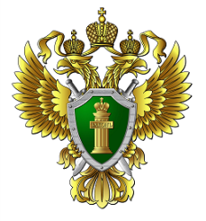

ПРОКУРАТУРА МОСКОВСКОГО РАЙОНА
ГОРОДА КАЛИНИНГРАДА

ПАМЯТКА

«ОТВЕТСТВЕННОСТЬ НЕСОВЕРШЕННОЛЕТНИХ ЗА НАРУШЕНИЕ ПРАВИЛ ДОРОЖНОГО ДВИЖЕНИЯ»

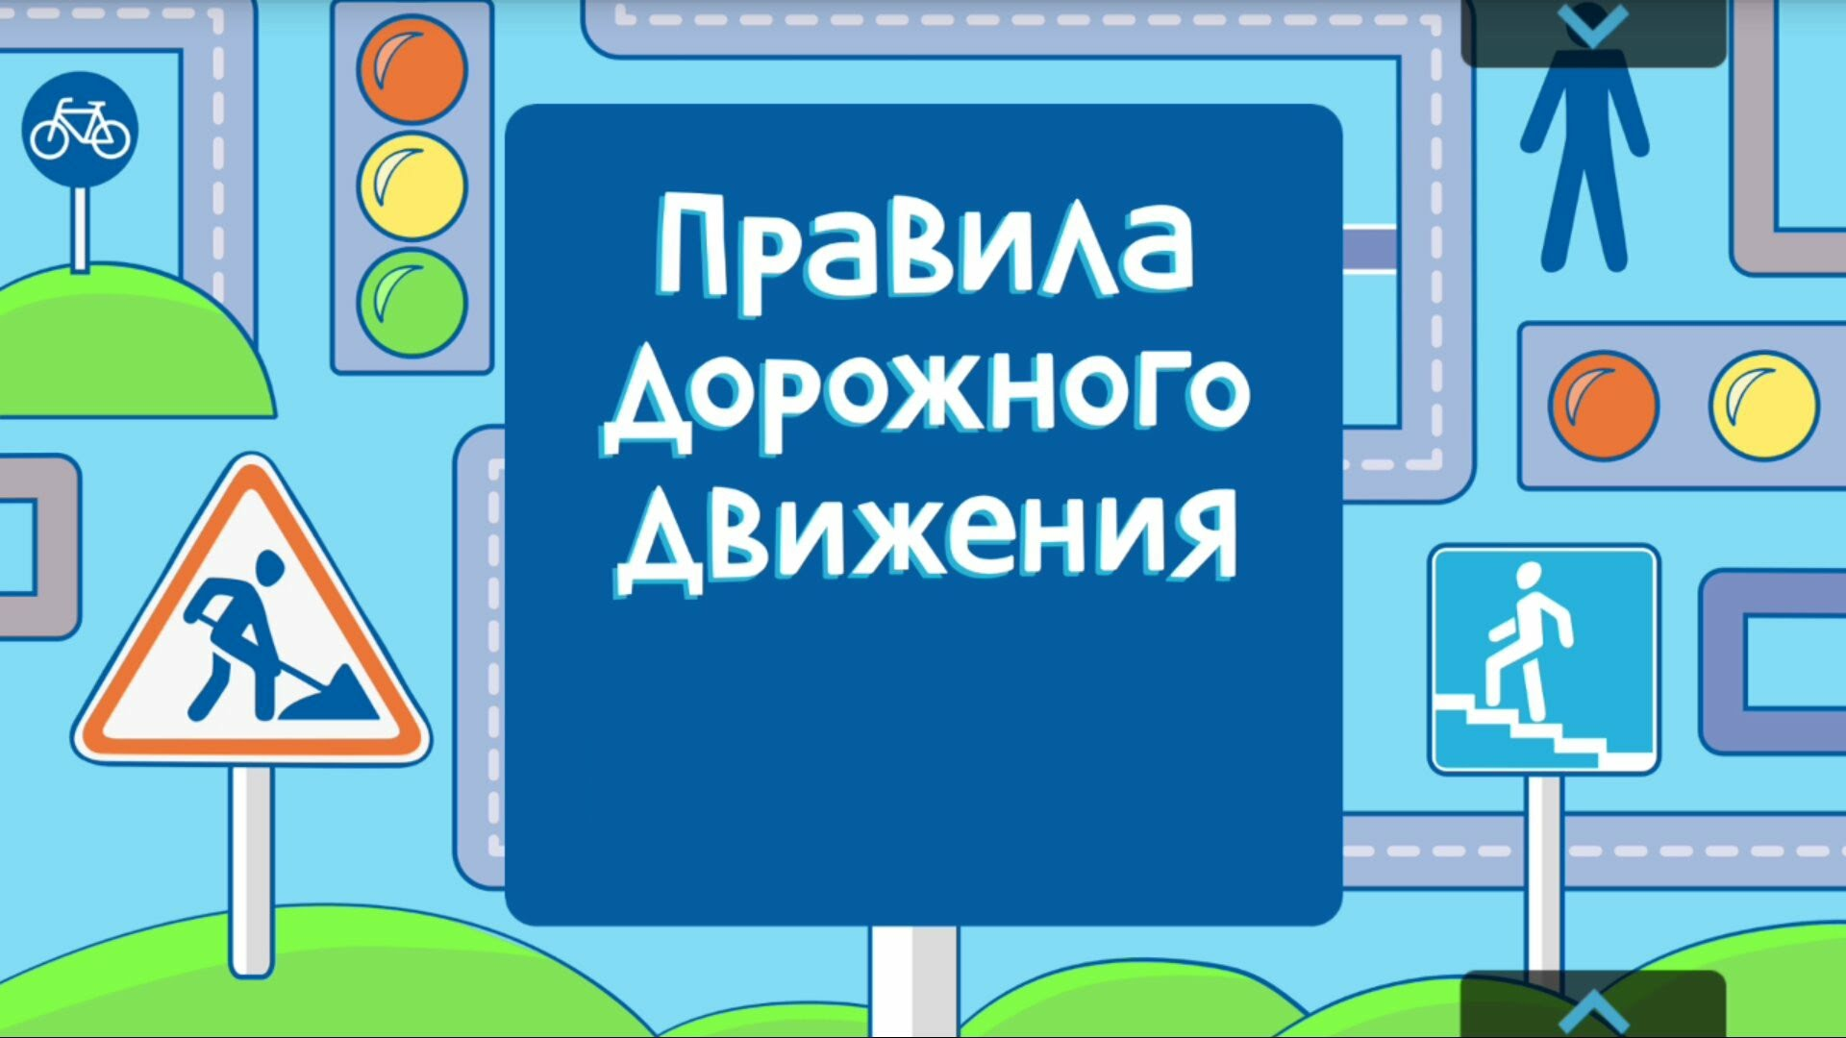

г. Калининград, 2025

Административной ответственности подлежит лицо, достигшее к моменту совершения административного правонарушения возраста 16 лет, в том числе и в сфере безопасности дорожного движения. Следовательно, ответственность за административное правонарушение, совершенное несовершеннолетними в возрасте до 16 лет, несут родители или иные законные представители (опекуны, попечители).
Право управления мопедом и мотоциклом подросток может получить по достижении им 16-летнего возраста только после сдачи экзаменов в ГИБДД и получения им водительского удостоверения соответствующей категории, а автомобилем – с 18 лет.
Несовершеннолетний, достигший возраста 16-ти лет, может быть привлечен за все нарушения ПДД, включая управление в состоянии опьянения, управление транспортным средством (далее – ТС) без права управления. Единственным преимуществом, которым пользуется несовершеннолетний нарушитель ПДД, является отсутствие наказания в виде административного ареста.
Наиболее распространенное нарушение среди подростков за рулем - отсутствие водительских удостоверений. Оно квалифицируется по п. 1 ст. 12.7 КоАП и грозит штрафом до 15 000 рублей. А если рядом с ребенком сидит взрослый водитель, то ему грозит штраф 30 000 рублей за передачу управления лицу, заведомо не имеющему права управления транспортным средством.
Нарушение несовершеннолетним водителем ПДД, результатом которого стал причиненный здоровью человека тяжкий вред или смерть либо крупный материальный ущерб, квалифицируется уже как уголовное преступление. Уголовной ответственности подлежит лицо, достигшее к моменту совершения преступления 16 лет. Но за отдельные виды преступлений (угон ТС, если в результате ДТП наступает смерть участника дорожного движения по вине несовершеннолетнего водителя) ответственность, предусмотренная уголовным законодательством, наступает с 14 лет.

